Министерство образования Республики Беларусь

Учреждение образования  
БЕЛОРУССКИЙ ГОСУДАРСТВЕННЫЙ УНИВЕРСИТЕТ

ИНФОРМАТИКИ И РАДИОЭЛЕКТРОНИКИ

Факультет Информационных технологий и управления

Кафедра Интеллектуальных информационных технологий

**ОТЧЁТ**

по лабораторной работе №5

по дисциплине “Общая теория интеллектуальных систем”

Выполнил:

Воложинец А.А., гр. 221703

Проверил:

Гракова Н. В

В ходе лабораторной работы мной была разработана программа для редактирования графовых конструкций. Программа реализована на Java при помощи JavaFX.

В программе имеются следующие функции:

* Cоздание/редактирование (возможность именовать, раскрашивать) графов.

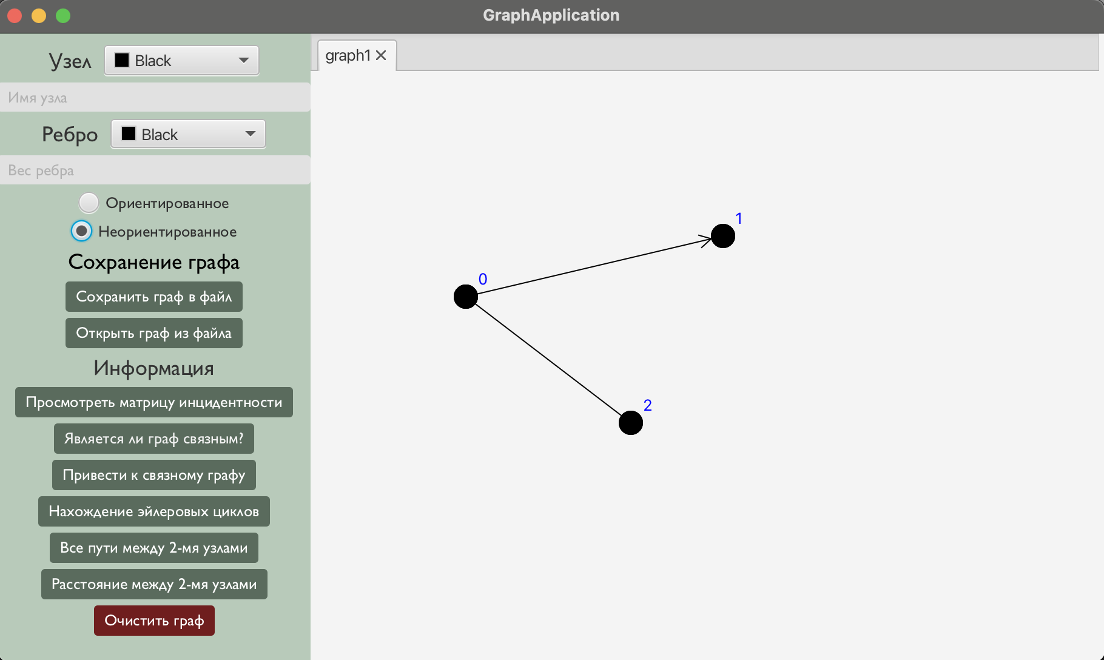

* 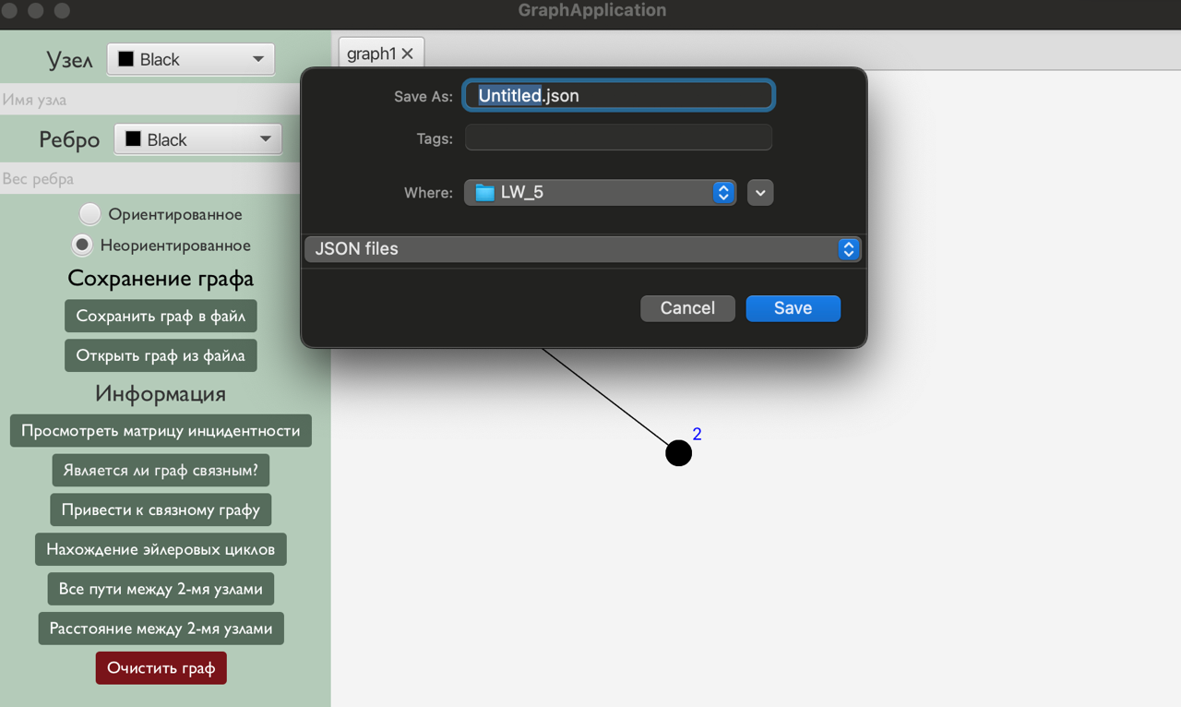Возможность сохранить граф на устройство в формате JSON
* 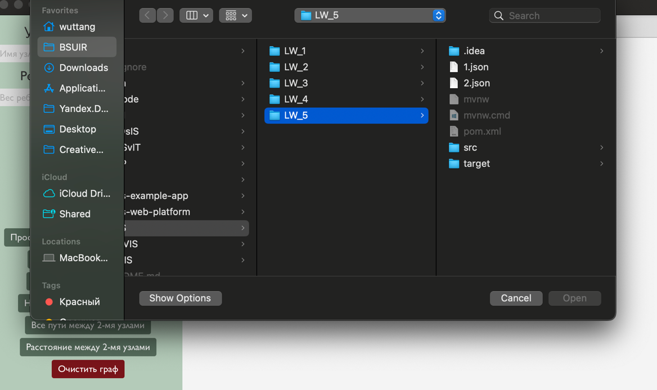Возможность открыть граф из файла JSON
* 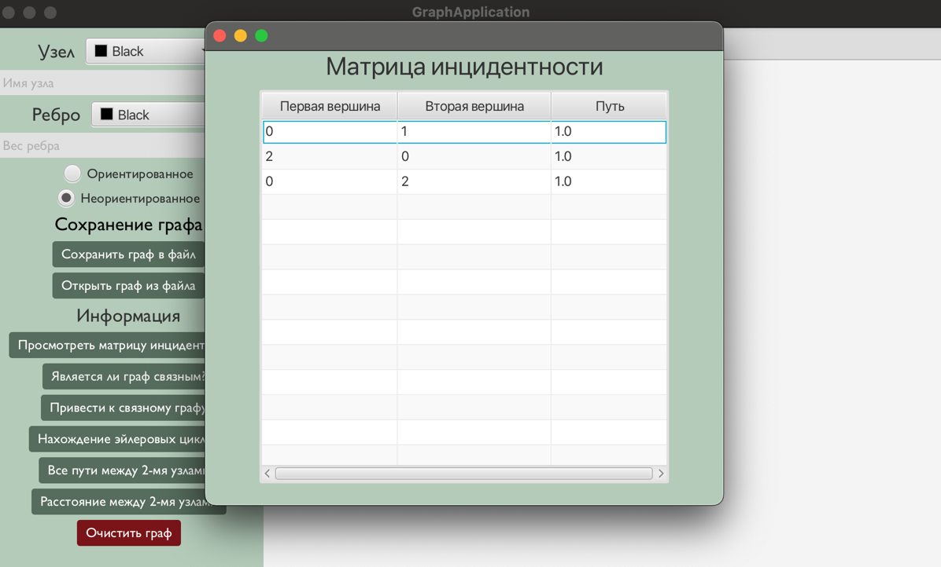Возможна интерпретация графа в матрицу инцидентности
* 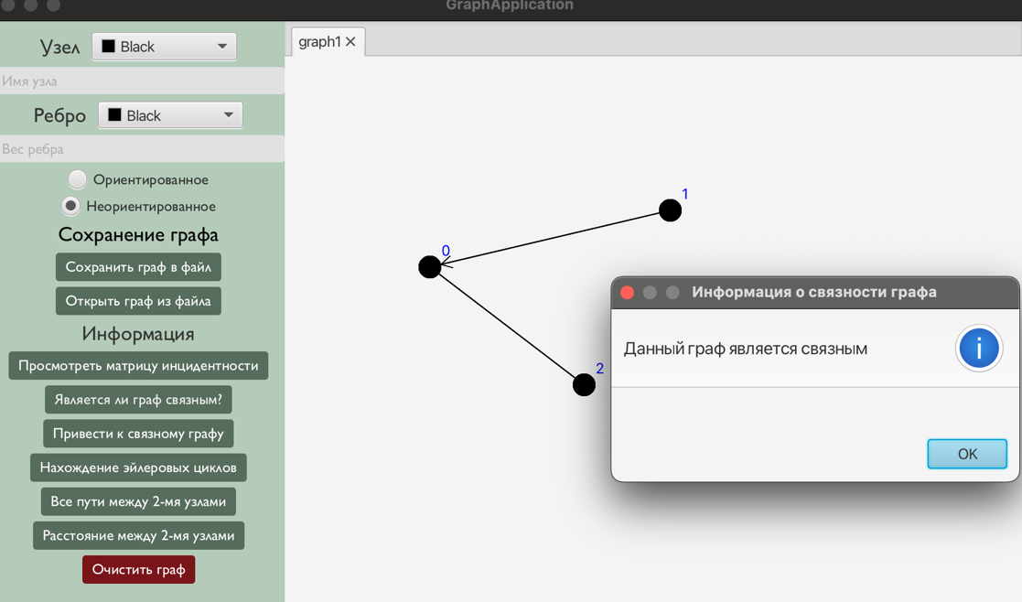Проверка графа на связность
* 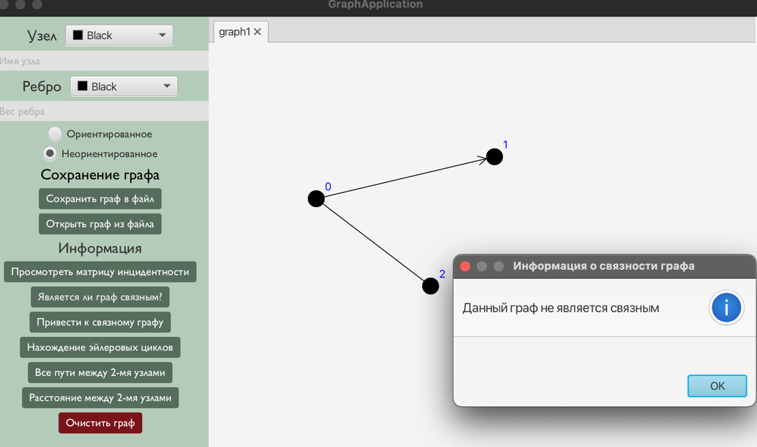Приведение графа к связному
* 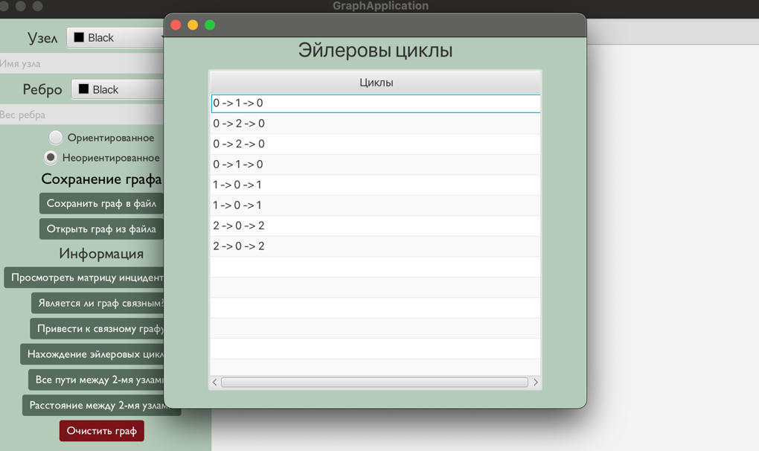Нахождение эйлеровых циклов
* 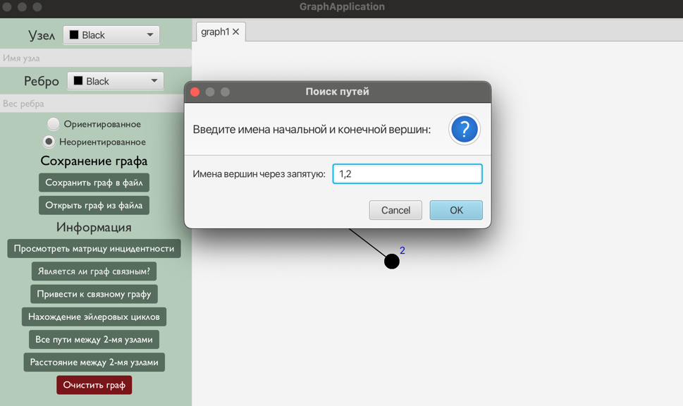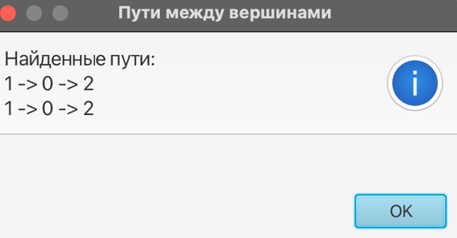Нахождение путей между двумя узлами:
* 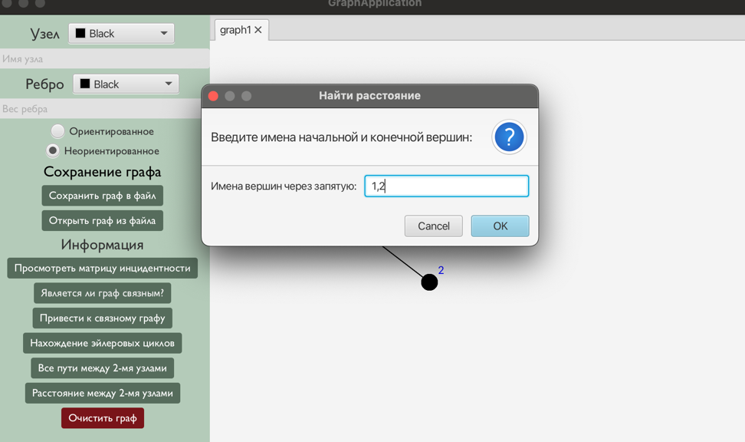Вычисление расстояния между двумя узлами



* Очистка графа

